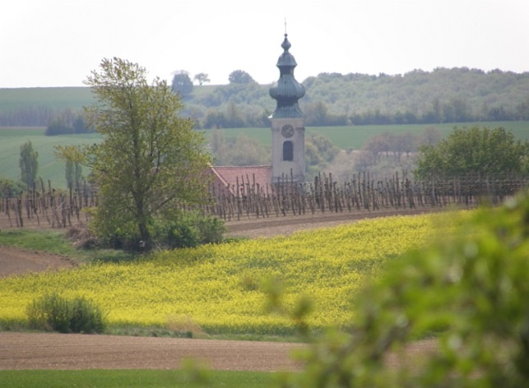
Wanderempfehlung Hochleithen
Von Gipfelkreuz zu Gipfelkreuz

Eine 5,9 km lange Runde mit einigen Bergaufstücken (312 Höhenmeter), geeignet zum Walken, Wandern, Laufen, Spazieren und zum Befahren mit geländetauglichen Kinderwägen.
Wegverlauf ab Weingut Mallin
Das Weingut Mallin befindet sich von Wolfpassing kommend Richtung Bogenneusiedl auf der rechten Seite. Hier parken wir auch und finden gleich neben dem Parkplatz ein ganz besonderes Gipfelkreuz, welches am Weg liegt, der in die Weinberge hinauf führt. Diesem Weg folgen wir, nehmen die erste Abzweigung nach links und biegen bald darauf beim ersten Windschutzgürtel nach rechts ab, gehen auf diesem Feldweg bis zur Wegkreuzung auf der Anhöhe, wenden uns wieder nach rechts, marschieren bis zum großen Wegkreuz am Atzenberg und nehmen nun den Weg nach links im Windschutzgürtel bzw. rechts daneben bis zur Kreuzung mit dem Radweg Nr. 942. Diesem Radweg folgen wir nach links weiter, überqueren die Gaweinstalerstraße und wandern bis zu einer Obstplantage auf der linken Seite, biegen dort nach links in die Gaweinstalerstraße, gehen bis zum Marterl und wenden uns dann auf der Gaweinstalerstraße nach rechts, überqueren die Brücke über den Bach und folgen dem Bach nach links, bis wir wieder die Hauptstraße und auf dieser nach einem kurzen Stück unseren Ausgangspunkt erreichen.
Vom Atzenberg aus erwartet uns eine wunderschöne Aussicht auf die umliegenden Gemeinden mit ihren herausragenden Kirchen (Wolfpassing, Bad Pirawarth, Hohenruppersdorf, Gaweinstal, Neubau, ...). Bei besonders klarem Wetter können wir von hier die Hainburger und Hundsheimer Berge und die Westlichen Karpaten (O), die Leiser Berge mit dem Buschberg und den Hautzendorfer Hundsberg (W) sowie den Tulbinger Kogel, den Exelberg und sogar den Schneeberg (S) sehen. Das Kreuz am Atzenberg entstand als sogenanntes Wegkreuz zur Orientierung. Die höchste Erhebung des Atzenberges mit 281 m befindet sich am angrenzenden Acker Richtung Süden.
Mein persönlicher Tipp:
Vergiss die Kamera nicht! Auf dieser Runde ergeben sich besonders während der Blütezeit von Raps und Sonnenblumen wunderschöne Fotomotive.
Nicky Böhm-Lilge
Wanderbegleitung – Region um Wolkersdorf
(Gerne schicke ich diese und weitere Wegbeschreibungen per E-Mail – anzufordern unter boehm-lilge@aon.at, Infos unter 0676/4874831 bzw. auf www.weinviertelwandern.at. Die Öffnungszeiten der Heurigenbetriebe sind unter www.regionumwolkersdorf.at zu finden).

